11.11.21 г.
Смятие
Смятие – это сжатие, которое происходит у поверхности в месте соприкасания двух нажимающих одно на другое тел. Различают два вида смятия.
Первый вид– это когда тела соприкасаются по весьма малой площадке. В этом случае в непосредственной близости от места соприкасания тел возникают очень большие напряжения, но по мере удаления от места соприкасания они быстро убывают, так как площадь, на которую они распределяются, быстро увеличивается.
Если рассмотреть давление колеса локомотива на рельс, то в этом случае большая нагрузка порядка 15-20 тонн передается с колеса на рельс по очень маленькой площадке соприкасания. Напряжение на этой площадке получается очень большим. Если бы такое напряжение возникло при простом сжатии, то оно привело бы к разрушению, так как оно выше предела прочности. Однако разрушения в данном случае не происходит, поскольку большие напряжения возникают лишь у самой поверхности соприкасания, а при небольшом удалении вглубь они быстро убывают. Вследствие таких напряжений происходит снашивание лишь верхней части головки рельса.
Такое же явление имеет место в зубчатых колесах (в местах соприкасания зубьев), в местах давления вала на подшипники и т.д.
Второй вид смятия имеет место при соприкасании тел на большой площади. В этом случае уже не будет быстрого понижения напряжений по мере удаления от места соприкосновения, так как площадь, на которую распределяется давление, увеличивается незначительно, а иногда и совсем не увеличивается. Это, например, деревянная балка прямоугольного сечения (прогон), которая опирается на стойки. Смятие возникает в местах опирания балки на стойки.
Расчет болтовых соединений на срез и смятие
Болтовые соединения используются в фермах, металлических балочных конструкциях, колоннах и других конструкциях для крепления двух или трех отдельных элементов между собой.
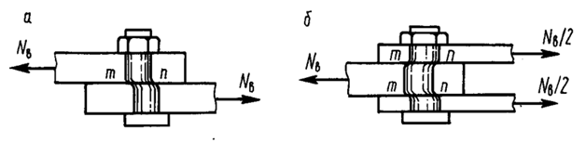
Рис 13.1 Срез болтовых соединений
При соединении элементов на каждый болт передаются две равные и противоположно направленные силы от первого и второго элементов (рис13.1, а). Болт перерезается в плоскости соединения двух элементов, силы от которых образуют пару, уравновешиваемую другой парой сил – реакцией со стороны головки и гайки болта. Однако эти реакции не опасны, ибо для изготовления болтов используются высококачественная сталь.
Два элемента могут также соединяться с использованием одной или двух накладок. При наличии двух накладок болт перерезается в двух плоскостях (рис 13.1, б).
Расчетное усилие, которое может быть воспринято одним болтом при работе его на срез, определяется по формуле:
N_{b}=R_{bs}γ_{b}An_{s}
где γ_{b} –коэффициент условий работы болта;
А–расчетная площадь сечения стержня болта, принимаемая. равной πd²/4;
n_{s}– количество плоскостей среза.
Условие прочности болтового соединения на срез записывается в виде:
$$τ=N_{b}/\left(\frac{πd^{4}}{4}nn_{s}\right)≤R_{bs}γ_{b}$$
где N_{b} – расчетное усилие в соединении;
n – количество болтов.
Используя эту формулу, можно определить количество болтов в соединении или их диаметр d, проверить прочность соединения и т.д. Например, расчетное усилие, которое может выдерживать болтовое соединение, находится следующим образом:
$$N_{b}=-\frac{πd^{4}}{4}nn_{s}R_{bs}A_{nt}γ_{b}.$$
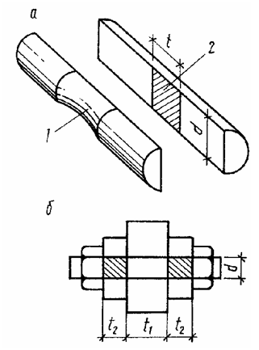
Рис.13.2. Смятие листов или болтов в зоне их контакта.
1 – фактическая, 2 –условная поверхности смятия
При относительно тонких соединяемых элементах возможно разрушение болтового соединения за счет смятия листов или болтов в зоне их контакта. Поэтому необходимо проверить прочность болтового соединения на смятие. Фактическое распределение напряжений на поверхности контакта болта и листа весьма сложное. Приближенно опасность смятия оценивается не по фактическим значениям контактных напряжений, а по средним, отнесенным к площади проекции поверхности контакта на диаметральную плоскость, называемую условной площадью смятия.
Условные площади смятия: под средним листом А_{con}=t₁d,
Под крайними листами А_{con}=2t₂ d.
На эти площади приходится одна и та же сила N_{b} , поэтому за расчетную следует принимать минимальную из указанных площадей.
Условие прочности болтового соединения на смятие имеет вид:
$$σ=\frac{N_{b}}{A_{con}}=\frac{N_{b}}{nd\sum{t}}≤R_{bp}γ_{b}.$$
Используя данную формулу, можно вычислить количество болтов, их диаметр, наименьшую суммарную толщину элементов, сминающихся в одном направлении, и т.д. Например, расчетное усилие для болтового соединения определяется следующим образом:
$$N_{b}=\frac{N_{b}}{A_{con}}=nd\sum{t}R_{bp}γ_{b}.$$
При расчетах на срез и смятие находятся два значения расчетных усилий для болтовых соединений, но в качестве основного принимается меньшее из них.

